KOMPONEN SISTEM KOMPUTER

Sistem komputer terdiri dari 3 komponen:
- software
- hardware
- brainware

- Perangkat Keras (Hardware)
Perangkat keras terdiri atas 4 bagian yaitu:
No. | Kategori | Perangkat Keras  (Tulis angka dari gambar)
1 | input | 2, 7, 10
2 | output | 1, 6, 11
3 | storage | 3, 5, 9
4 | processor | 4, 8, 12

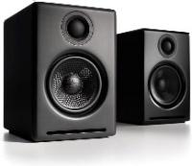 | 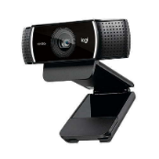 | 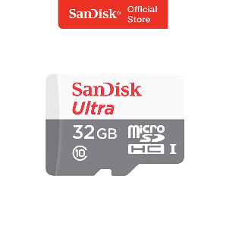 | 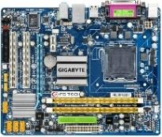 | 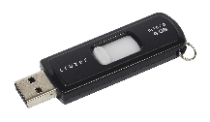 | 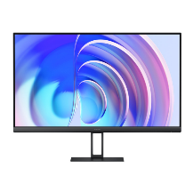
1 | 2 | 3 | 4 | 5 | 6
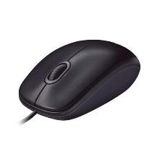 | 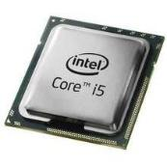 | 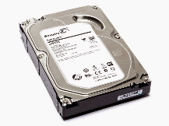 | 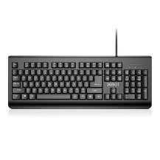 | 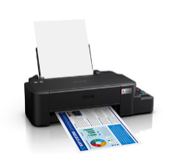 | 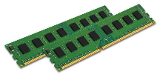
7 | 8 | 9 | 10 | 11 | 12

Processor terdiri dari 3 bagian: unit kontrol, unit logika aritmatika, register

- Perangkat Lunak (Software)
Perangkat lunak terdiri dari 3 kategori, yaitu:
- Sistem Operasi
- PC/AIO PC/laptop : 1, 4, 5
- Mobile : 2, 3
(Tulis angka dari gambar)
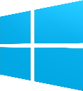 |  |  |  | 
1 | 2 | 3 | 4 | 5

- Aplikasi
- Pengolah kata : 3, 6
- Pengolah lembar kerja : 7, 11
- Pengolah presentasi : 8, 9
- Peramban internet : 1, 5, 10
- Desain grafis : 2, 4, 12

(Tulis angka dari gambar)
 |  |  |  |  | 
1 | 2 | 3 | 4 | 5 | 6
 |  |  |  |  | 
7 | 8 | 9 | 10 | 11 | 12

- Pemrograman
Pycharm | 2
VS code | 4
Notepad++ | 3
NetBeans | 1

 |  |  | 
1 | 2 | 3 | 4

